**МИНИСТЕРСТВО ЗДРАВООХРАНЕНИЯ РЕСПУБЛИКИ БЕЛАРУСЬ**

**ГУ «ГОРОДОКСКИЙ РАЙОННЫЙ ЦЕНТР ГИГИЕНЫ И ЭПИДЕМИОЛОГИИ»**

**Профилактика нарушения зрения у детей**

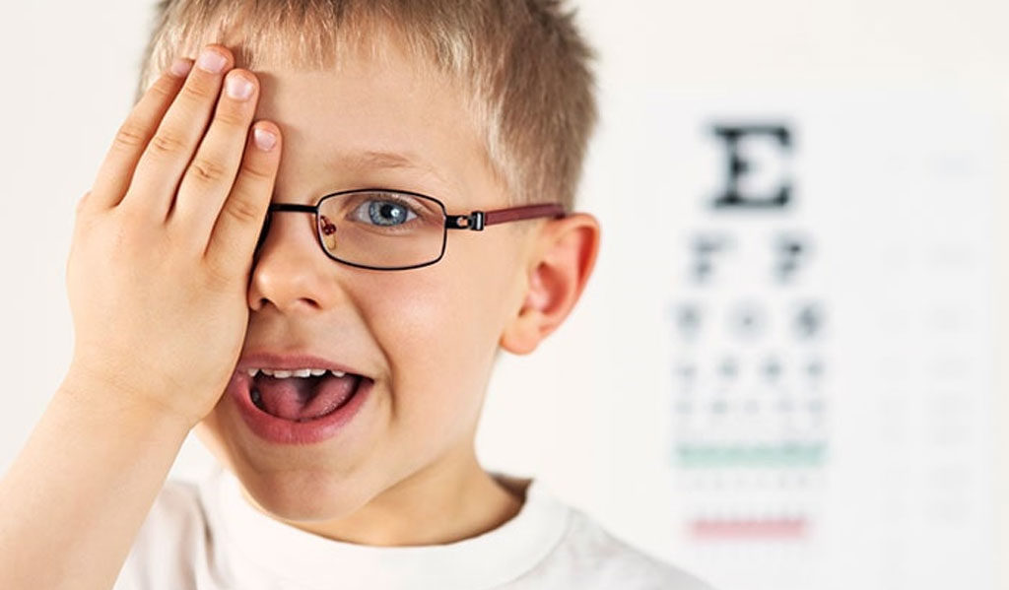

Все чаще дети дошкольного и школьного возраста начинают носить очки, так как имеют некоторые нарушения. В большинстве случаев, отклонения поддаются корректировке и полностью излечиваются.

***Когда выявляются отклонения***

Детский организм более чувствительный к агрессивному воздействию окружающей среды, поэтому различные нарушения у ребенка появляются быстрее и это важный урок для родителей.

Первый осмотр офтальмологом проходит в возрасте от одного месяца до полугода. Это наиболее подходящий период для выявления врожденных проблем, а также составления прогноза вероятности развития дальнозоркости или близорукости.

Если по результатам первого осмотра отклонений не выявлено, то визит к врачу осуществляется в возрасте 3-х лет. Дальнейшие осмотры проводятся врачами планово при посещении школьных и дошкольных учреждений.

***Причины нарушения***

Многие дети с рождения имеют идеальное зрение. К школьному возрасту количество детей с отклонениями в работе зрительного аппарата возрастает. Почему так происходит и какова причина? Ухудшение видимости чаще возникает из-за увеличения нагрузки на глаза. Причина заключается в созерцании разработок научно-технического прогресса, а именно телефона, планшета, телевизора. Также глазки очень устают при занятии лепкой, рисовании, чтении, игре в настольные игры и тому подобное.

При посещении садов и школ физическая активность детей снижается, и это приводит к застою крови, нарушениям осанки, что влияет на зрение. От проблем можно избавиться, используя очки, но многие дети стесняются и не хотят их применять. Если причиной глазных болезней является наследственная связь, то корректировка проводится исключительно очками.

***Виды отклонений***

* **Близорукость** в большинстве случаев является приобретенным заболеванием. Нагрузка глаз приводит к нарушению функциональности зрительного аппарата.
* **Астигматизм** возникает при неправильной кривизне роговицы и изменениях формы хрусталика. Данное заболевание может иметь врожденную и приобретенную природу происхождения. Симптоматика проявления астигматизма следующая: снижается острота зрения при рассматривании предметов как на ближнем расстоянии, так и на дальнем, боль и быстрая усталость глаз.
* **Косоглазие** возникает при несинхронной работе глазных мышц. Данное отклонение указывает на работу только одного глаза. Глаз, который косит, не работает, это в дальнейшем приведет к снижению остроты зрения.

***Профилактика нарушения зрения у детей дошкольного возраста***

1. Периодическое посещение врача офтальмолога. Первый осмотр необходимо осуществить в ближайшее время после рождения малыша. Идеальный вариант — посещение офтальмолога один раз в год. Отклонение, выявленное на ранней стадии, быстрее и эффективнее лечится.
2. В младенчестве родители должны беречь зрение ребенка. Игрушки показывать на расстоянии не менее 30 см. Своевременное подстригание ногтей снизит вероятность травматизации глаз. [Гигиена зрения](https://zglaza.ru/profilaktika/gigiena-zreniya.html) должна правильно осуществляться. Протирать каждый глаз необходимо отдельным ватным диском, смоченным в кипяченой воде, двигаясь при этом от внешнего уголка к внутреннему. Не допускать попадания инфекции и грязи, своевременно мыть руки.
3. Когда дети начинают заниматься рисованием или учиться читать, важно правильно организовать их рабочее место. Мебель должна соответствовать росту, это позволит сформировать правильную осанку.
4. Пагубное воздействие на глаза оказывают телефон, компьютер и телевизор. Поэтому не стоит ребенка знакомить с этими новинками техники в раннем возрасте.

***Профилактика нарушения зрения у детей старшего возраста и подростков***

1. Правильное чтение. Необходимо читать только в положении сидя, при этом книга от глаз должна находиться на расстоянии 30 сантиметров. Для удобства есть подставки, которые способствуют правильному наклону книги. Не стоит читать лежа, на боку, либо в транспорте, так как это пагубно влияет на зрительный аппарат.
2. Глаза нуждаются в постоянном увлажнении. Избавиться от сухости помогут капли, по составу они близки к человеческой слезе.
3. При работа за компьютером необходимо правильно установить монитор. Экран не должен создавать блики, а также необходимо отрегулировать яркость и контраст. Как можно чаще протирайте его специальными салфетками.
4. При длительной нагрузке глаз необходимо устраивать перерывы. Это касается маленьких детей, подростков и взрослых. Каждые полчаса работы за компьютером должны чередоваться с несколькими минутами отдыха.

***Методы профилактики***

* Глазная гимнастика идеально подходит для детей старшего и подросткового возраста. Выполнение несложных упражнений способно повысить тонус и эластичность глазных мышц, усилить кровообращение, снять усталость и напряжение.
* Занятия спортом. Активные физические нагрузки способствуют улучшению зрения. Наиболее подходящие те виды спорта, при которых концентрируется внимание: бадминтон, теннис, футбол.
* Укрепление организма с помощью воды. Контрастное умывание помогает улучшить кровообращение в глазной сетчатке. В утреннее время необходимо ополаскивать глаза поочередно теплой и холодной водой. Альтернатива — применение контрастных компрессов.
* Обогащение организма необходимыми витаминами и микроэлементами — это основа профилактики нарушений зрения у детей. Полезны следующие продукты: морковь, апельсин, шпинат, орехи, болгарский перец, кисломолочные продукты, яйца, черника.
* Здоровый сон. Детские глаза требуют отдыха, поэтому сон должен быть не менее 8-ми часов. Достаточное количество сна благотворно влияет на весь организм в целом, а также улучшает защитные функции организма.
* Активные прогулки на свежем воздухе также позволят избежать расстройств зрения.

***Профилактика нарушений зрения у детей должна прививаться как родителями, так и педагогами. Ребенок должен знать, что выполняемые процедуры благотворно влияют на здоровье глаз. Будьте здоровы!***

Помощник врача-гигиениста Жабило М.О.